15 ไอเดียรีไซเคิลขวดพลาสติกแบบเทพ ๆ ที่ไม่คิดว่าจะทำได้ขนาดนี้ !
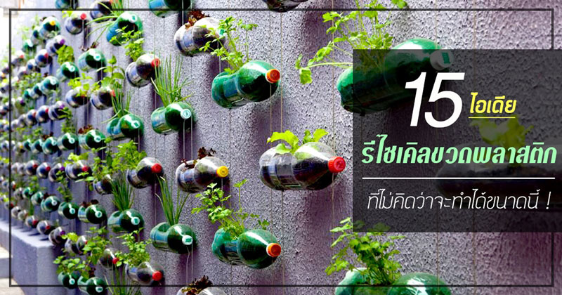
ไอเดียรีไซเคิลขวดพลาสติก ให้กลายเป็นของใช้สารพัดรูปแบบ เพิ่มคุณค่าให้ขวดพลาสติกเหลือใช้ แถมยังทำเองได้ง่าย ๆ ด้วย
ขึ้นชื่อว่า รีไซเคิล ต่างก็จัดว่ามีประโยชน์ด้วยกันทั้งนั้น โดยเฉพาะเมื่อคุณสามารถเปลี่ยนขยะไร้ค่าให้กลายเป็นของใช้ชิ้นใหม่ที่สามารถนำกลับมาใช้ประโยชน์ได้ ก็ยิ่งคุ้มค่าเข้าไปใหญ่ เช่น ขวดพลาสติก ที่คนส่วนใหญ่มักจะนำไปทิ้งหลังจากใช้งานเสร็จ ทั้งที่จริง ๆ แล้วขวดพลาสติกกลับสามารถนำมาทำเป็นอะไรต่อมิอะไรได้มากมาย กระปุกดอทคอมจึงขอนำ วิธีรีไซเคิลขวดพลาสติก สุดครีเอท ที่ทำให้ขวดพลาสติกธรรมดา ๆ กลายเป็นของมีประโยชน์ได้เพียบมาฝากกัน
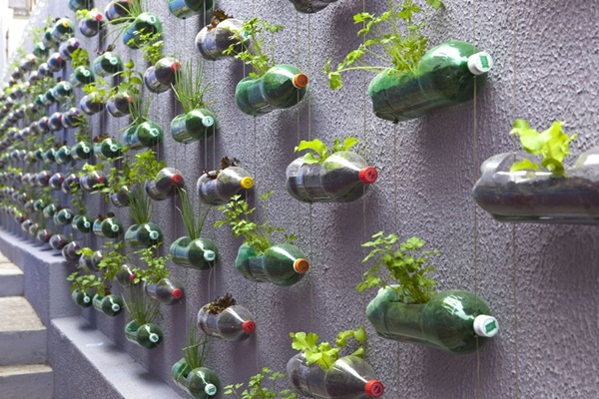
ภาพจาก This is Colossal
1. สวนแนวตั้งเพิ่มสีสันให้ผนังบ้าน
ต่อให้ไม่มีสนามหญ้าสำหรับจัดสวนก็สามารถปลูกต้นไม้ได้ถ้าต้องการ แค่เพียงคว้านผิวด้านข้างของขวดพลาสติกออกเกือบครึ่ง พร้อมกับเจาะรูเล็ก ๆ จำนวน 4 รูไว้ใกล้ ๆ กับปากขวดและก้นขวด แล้วนำไปร้อยเชือกเอาไว้สำหรับแขวนบนผนัง ก่อนจะปลูกต้นไม้ลงไป ทีนี้ผนังสีจืด ๆ ก็กลับดูสดใสขึ้นมาทันตาเห็นเลย
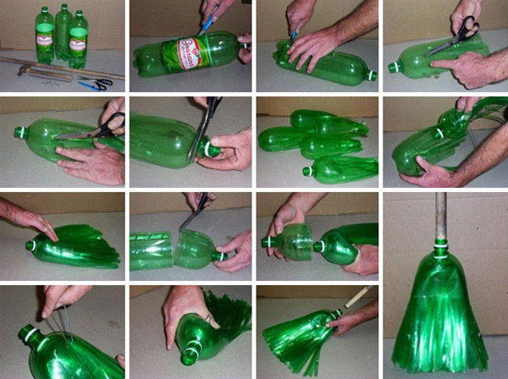
ภาพจาก Gadget King
2. ไม้กวาดพลาสติกสีแจ่ม
ไม่ว่าใครก็สามารถทำไม้กวาดใช้เองได้ง่าย ๆ แค่ตัดท้ายขวดพลาสติกออกแล้วตัดตัวขวดให้เป็นริ้วเล็ก ๆ และทำตามขั้นตอนเดียวกันนี้กับขวดพลาสติกขวดอื่น แต่ขวดที่เหลือให้ตัดปากขวดออกด้วย ก่อนจะนำมาสวมทับกับขวดที่ได้อันแรก พอได้ปริมาณที่ต้องการแล้วก็นำไม้กลมสวมไว้ที่ปากขวด พร้อมกับตอกตะปูยึดให้เรียบร้อย
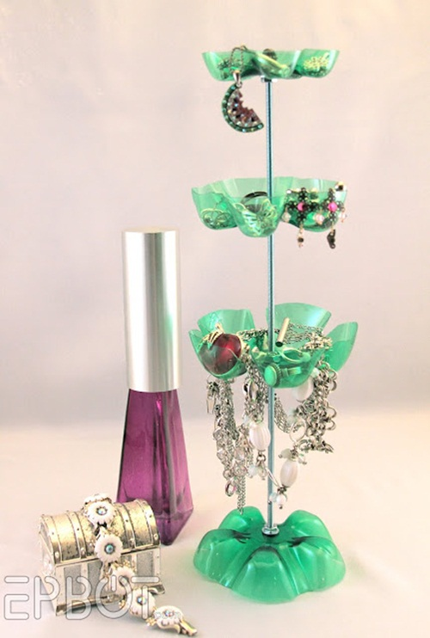
ภาพจาก Epbot
3. กระเช้าหรูสำหรับใส่เครื่องประดับ
หากตอนนี้เครื่องประดับกระจัดกระจายเต็มไปห้องนอนไปหมด ก็แค่ตัดก้นขวดน้ำพลาสติกออกมาให้มีความลึกพอที่จะใส่เครื่องประดับได้ จากนั้นเจาะรูเล็ก ๆ ตรงกลางของก้นขวด พร้อมกับตกแต่งขอบ ๆ ด้วยตะไบให้เรียบร้อย เสร็จแล้วก็นำเหล็กสอดเข้าไปในรูของก้นขวด แล้วคั่นชั้นวางของแต่ละชั้นเอาไว้ด้วยนอต เพื่อป้องกันไม่ให้ชั้นวางตกลงมาเท่านั้นเอง
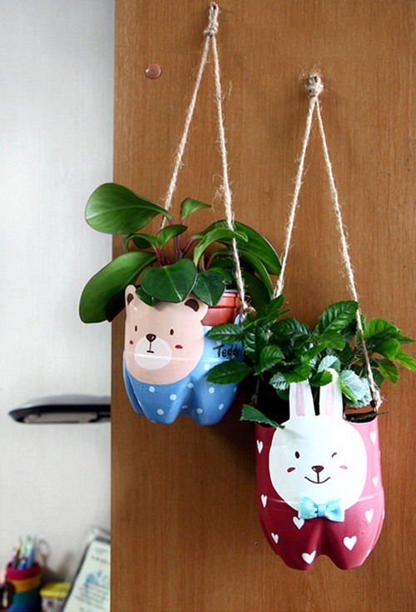
ภาพจาก Make Handi Craft
4. กระถางปลูกต้นไม้ลายสัตว์น้อยน่ารัก
โดยการปาดส่วนอื่น ๆ ของขวดพลาสติก นอกเหนือจากส่วนที่ต้องการออกไป โดยเว้นไว้ให้เป็นหูของสัตว์ตามต้องการ ทั้งกระต่าย หมี หรืออื่น ๆ จากนั้นทารองพื้นด้วยสีขาว ก่อนจะตกแต่งพื้นหลังกับใบหน้าของตัวการ์ตูนเพิ่มเติม เสร็จแล้วก็เจาะรูร้อยเชือกสำหรับนำกระถางปลูกต้นไม้สุดน่ารักอันนี้ไปแขวน
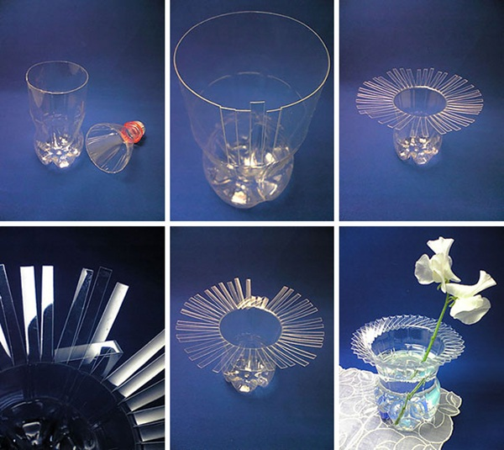
ภาพจาก Wikihow
5. แจกันใสสำหรับใส่ดอกไม้สุดหรู
แจกันสุดหรูที่ทำมาจากวัสดุเพียงไม่กี่สิบบาท เริ่มจากปาดหัวขวดพลาสติกออก แล้วตัดแบ่งเป็นริ้วเล็ก ๆ ตามแนวตั้งจากส่วนที่ปาดออกไปจนถึงประมาณกึ่งกลางขวด เสร็จแล้วก็พับพลาสติกลงมาในแนวเฉียงทีละเส้นไปจนครบ จากนั้นเติมน้ำประมาณ 3/4 ของแจกัน ก่อนนำดอกไม้มาจัดเท่านั้นเอง
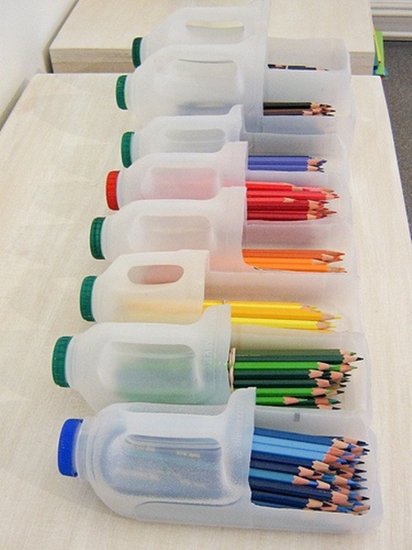
ภาพ Recyclart
6. กล่องเก็บเครื่องเขียน เยอะแค่ไหนก็เอาอยู่
หากมีเครื่องเขียนเพิ่มมากขึ้นเรื่อย ๆ โดยที่ของเก่าก็ยังไม่ทิ้ง และตอนนี้กล่องใส่ดินสอเดิมก็เก็บไม่พอแล้ว ก็นำไปใส่ขวดพลาสติกแบบแกลลอนเสียเลย โดยปาดเฉพาะขวดพลาสติกด้านล่างออกครึ่งหนึ่งตามแนวนอน เท่านี้ก็ได้กล่องใส่ดินสอที่ทั้งสวยและเก๋ ในราคาประหยัดแล้ว
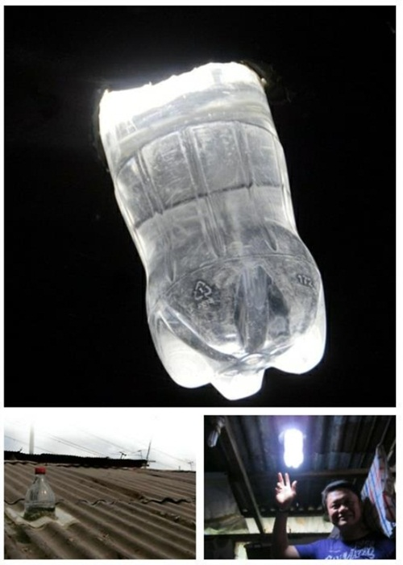

ภาพจาก Dornob
7. หลอดไฟพลังงานแสงอาทิตย์แจ่มสุด ๆ
สำหรับคนที่หาวิธีประหยัดค่าไฟฟ้าอยู่ละก็ วิธีก็น่าจะช่วยลดภาระได้มากทีเดียว เพราะแค่เติมน้ำใส่ขวดน้ำพลาสติกให้เต็ม จากนั้นนำไปเสียบไว้กับหลังคา เท่านี้ก็จะมีหลอดไฟให้แสงสว่าง ๆ เอาไว้ใช้งานในตอนกลางวันแล้ว
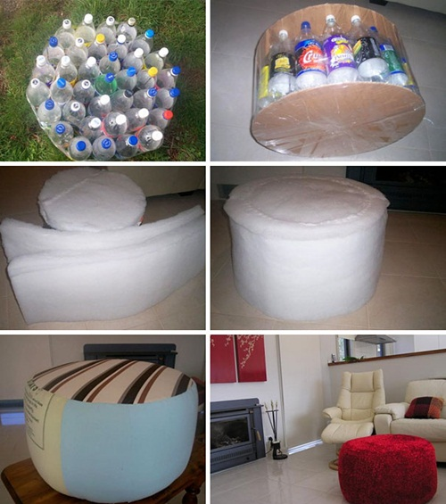
ภาพจาก Boredpanda
8. สตูลนุ่มนิ่มน่านั่ง
เริ่มจากนำขวดพลาสติกมามัดรวมกันให้เป็นรูปวงกลม เสร็จแล้วก็ปิดหัวปิดท้ายด้วยกระดาษแข็งรูปวงกลม พร้อมกับหุ้มทั้งหมดเอาไว้ด้วยกันโดยให้แผ่นพลาสติก จากนั้นใช้โฟมปิดด้านข้างกับด้านบน ตกแต่งด้วยผ้าสวย ๆ อีกชั้น ก็เป็นอันเสร็จเรียบร้อย
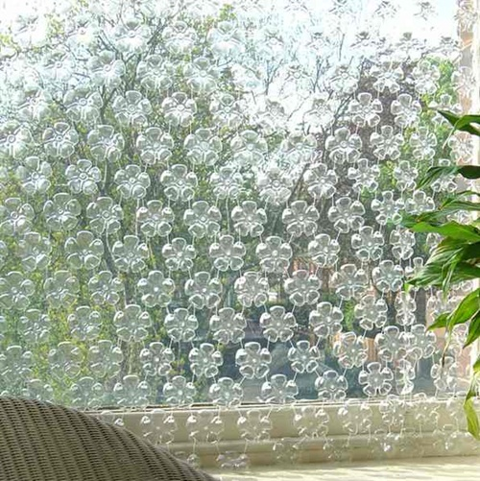
ภาพจาก Reciclagem
9. ม่านดอกไม้ใสโปร่งแสง
ม่านสวย ๆ ที่ใคร ๆ ก็มีเป็นของตัวเองได้ แค่ตัดก้นขวดพลาสติกใสออกมา แล้วนำมาร้อยเข้าด้วยกัน จนกลายเป็นผืนผ้าม่านใหญ่ ๆ ตามขนาดที่ต้องการ เสร็จแล้วก็นำไปตกแต่งไว้ที่หน้าต่างเท่านั้นเอง
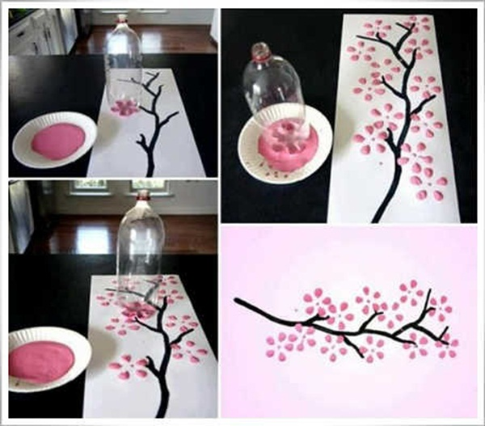
ภาพจาก Interesting Innovativepics
10. อาร์ตเวิร์กสร้างจินตนาการให้เป็นจริง
ขวดน้ำพลาสติกก็สามารถสร้างอาร์ตเวิร์กสวย ๆ เอาไว้ตกแต่งตามมุมต่าง ๆ ของบ้านได้ด้วย และคุณแทบไม่ต้องทำอะไรกับขวดพลาสติกเลย เพราะแค่เอาก้นขวดไปจุ่มสี แล้วนำกดลงในกระดาษ เท่านี้ก็จะได้รูปดอกซากุระสวย ๆ มาครองแล้ว
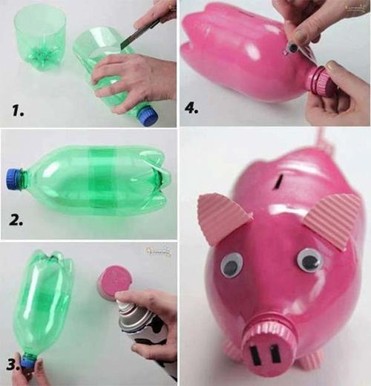
ภาพจาก Wonderful Engineering
11. กระปุกออมสินช่วยสร้างอนาคต
กระปุกออมสินทั่วไปอาจต้องใช้แล้วทุบทิ้ง เพื่อนำเงินเก็บออกมา แต่สำหรับกระปุกออมสินหมูน้อยสีสันสดใสตัวนี้แทบไม่ต้องใช้เงินแลกมาเลยสักบาท อีกทั้งยังสามารถนำเงินออกมา เพื่อเอาไปฝากธนาคารต่อได้อย่างง่ายดายอีกด้วย แค่ตัดช่วงกลางของขวดน้ำพลาสติกออก แล้วนำส่วนหัวกับส่วนท้ายมาต่อกัน จากนั้นก็ตกแต่งให้ดูเป็นหมูเท่านั้นเอง
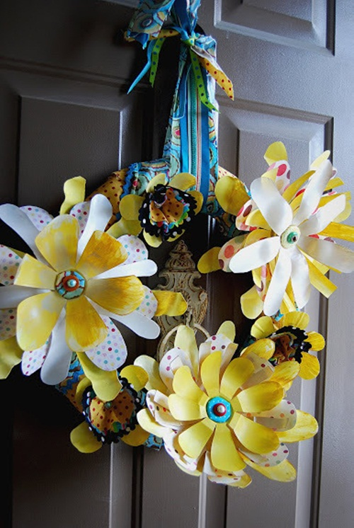
ภาพจาก Tatertots and Jello
12. ดอกไม้ปลอมเพิ่มสีสันให้บ้าน
ถ้าไม่มีเวลาปลูกและดูแลต้นไม้ แต่อยากให้บ้านมีสีสันของดอกไม้เข้ามาเพิ่มความสดใสบ้าง ก็แค่จับขวดน้ำพลาสติกขึ้นมาก แล้วตัดเป็นรูปดอกไม้ขนาดต่าง ๆ คละเคล้ากันไป เสร็จแล้วก็นำดอกไม้แต่ละชิ้นมาติดซ้อนกันหลาย ๆ ชั้น แขวนไว้ตามจุดต่าง ๆ เท่านั้นเอง
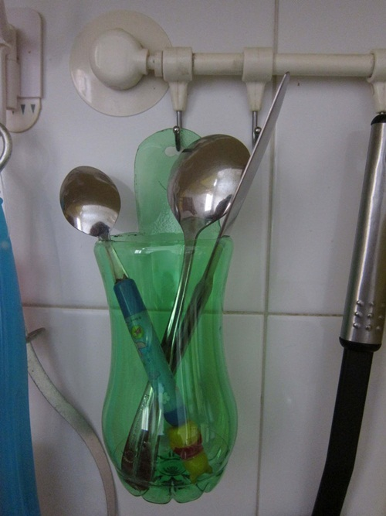
ภาพจาก Shine Kids Crafts
13. แก้วใส่ช้อน-ส้อม ช่วยจัดครัวให้เป็นระเบียบ
เริ่มจากใช้ปากกาเมจิกวาดรูปร่างแก้วที่ต้องการลงบนขวดพลาสติก ถ้าอยากได้แบบแขวนก็อย่าลืมวาดหูหิ้วและรูสำหรับนำไปแขวนบนผนังด้วย เสร็จแล้วก็ใช้มีดกรีดไปตามเส้นที่วาดเอาไว้ พร้อมกับเจาะรูให้เรียบร้อย แล้วจึงค่อยนำช้อน-ส้อมมาใส่ลงไป แล้วแขวนไว้ในครัว
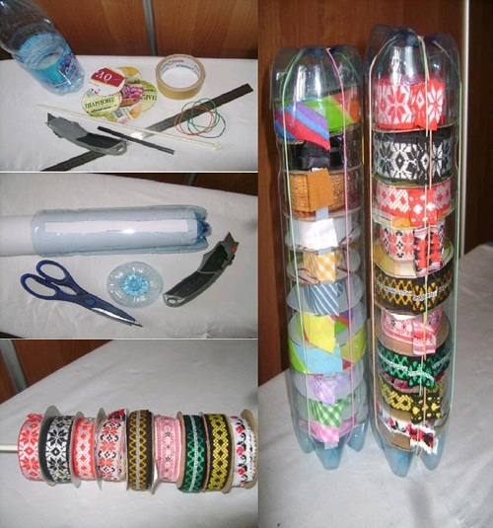
ภาพจาก Useful DIY
14. หลอดพลาสติกเก็บริบบิ้น ใช้ง่าย เก็บง่าย
เริ่มจากตัดหัวขวดพลาสติกออก พร้อมกับกรีดข้างขวดให้เป็นช่องว่างในทางยาว ความกว้างประมาณ 1 นิ้ว ตลอดทั้งแนว ทำตามขั้นตอนดังกล่าวกับขวดพลาสติกอีก 1 ใบ แล้วนำริบบิ้นใส่ลงขวด โดยให้ปลายริบบิ้นอยู่ตรงกับช่องว่างจะได้ดึงใช้ได้สะดวก ๆ เสร็จแล้วก็ใช้ยางมัดขวดพลาสติกทั้ง 2 ใบเอาไว้ด้วยกัน เท่านี้ก็ได้หลอดพลาสติกเก็บริบบิ้นมาใช้แล้ว
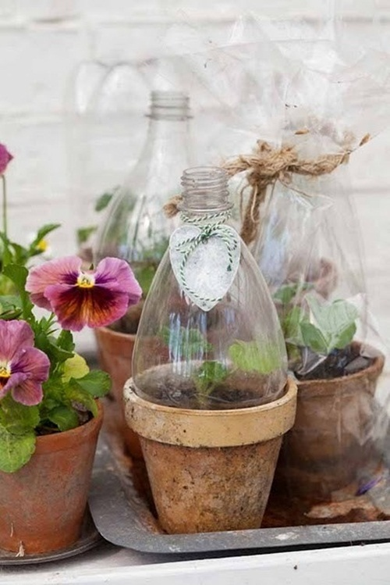
ภาพจาก 1001 Gardens
15. สวนขวดแก้วแสนเก๋
อยากมีสวนขวดแก้วสวย ๆ แต่ไม่รู้จะหากระถางได้จากที่ไหน ก็ปลูกต้นไม้ใส่กระถางตามปกตินั่นแหละ เสร็จแล้วก็ตัดหัวขวดน้ำพลาสติกที่มีขนาดพอดีกับความกว้างของกระถาง จากนั้นนำไปครอบต้นไม้ เท่านี้ก็ได้ขวดสวนแก้วอย่างที่ต้องการแล้ว แต่ก่อนที่จะนำขวดพลาสติกไปครอบก็ควรมีพื้นที่เหลือให้ต้นไม้สามารถเจริญเติบโตได้ด้วยนะ
แม้ประโยชน์จริง ๆ ของขวดพลาสติกจะมีไว้สำหรับใส่น้ำ แค่หลังจากที่น้ำในขวดหมดแล้ว ก็ไม่ได้หมายความว่าขวดจะหมดประโยชน์เสมอไป เพราะยังสามารถนำมาทำอะไรต่อมิอะไรได้อีกมากมาย อย่างน้อย ๆ ก็ของใช้เหล่านี้ไงจ๊ะ

